**De Handelsgewassen**

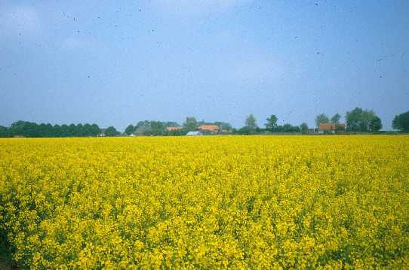

**Het koolzaad**

**Koolzaad**

**De Voedselgewassen**

**Zelfvoorzienend**

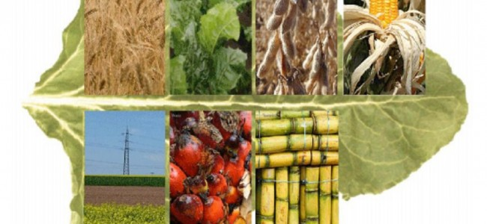

**Het graan, groente enz.**

**Kleinschalig**

**Grootschalig**